发情监测管理系统

Hardware Protocol

|  |  |  |  |  |
| --- | --- | --- | --- | --- |
| 序号 | 时间 | 版本 | 说明 | 审核 |
| 1 | 2017-12-8 | Ver A | RFID硬件系统通讯数据格式（初稿） |  |
| 2 | 2018-1-12 | Ver B | 根据程序逻辑优化 |  |
| 3 | 2018-4-24 | Ver C | 使用ADXL362，只上传计步数据 |  |
| 4 | 2018-5-17 | Ver D | 增加批量清零计步数据功能和上位机读写FRAM功能 |  |
| 5 | 2019-2-14 | Ver E | 修改计步数据为20分钟一个值 |  |
| 6 | 2020-9-11 | Ver F | 精简协议 |  |
| 7 | 2021-7-1 | Ver G | 增加功能码A1用于采食量数据 |  |
| 8 | 2021-9-6 | Ver H | 修改3串口编程RFID数据格式 |  |
| 9 | 2022-1-17 | Ver I | 硬件架构改为中继模式 |  |

目录

1、collector hardware protocol 3

1.1 collector hardware command protocol 3

1.2 collector hardware send protocol 4

2、collar hardware send protocol 5

2.1 collar hardware send protocol 5

2.2 collar hardware command protocol 6

# 1、collector hardware protocol

## 1.1 collector hardware command protocol

Figure 1

## 1.2 collector hardware send protocol

Figure 2

# 2、collar hardware send protocol

## 2.1 collar hardware send protocol

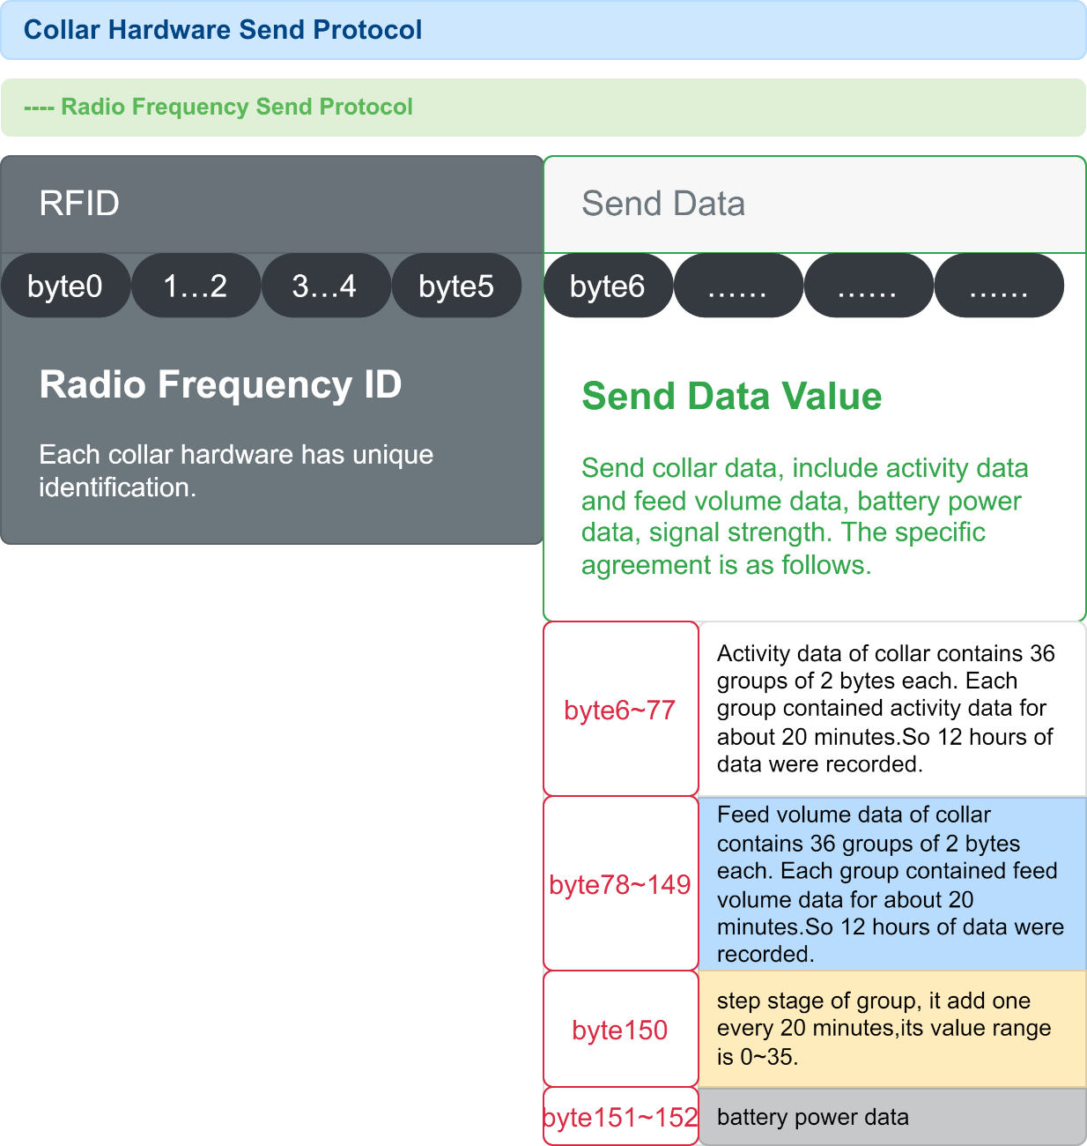

Figure 3

## 2.2 collar hardware command protocol

Figure 4